**EVALUACIÓN II**

**Objetivo: Realizar proyecto base en Android Studio donde se aplicarán conceptos avanzados de desarrollo.**

**Introducción:**

Se desarrolla el inicio de una aplicación base en la cual se complementarán los contenidos de la Unidad I y II repasando lo que son Intents Explícitos e Implícitos, tareas asíncronas, entrada de datos, SQL lite y será versionado bajo Git y GitHub. |

**Instrucciones:**

1. El trabajo es de a dos personas.
2. Debe crear la aplicación que se presenta en el documento.
3. Debe utilizar los componentes mencionados en clase.
4. La aplicación debe cumplir su funcionamiento.
5. Respaldar aplicación en su intranet.

**PARTE 1**

**Nombre del activity: *MAIN_ACTIVITY***

Se tiene como objetivo diseñar una aplicación móvil nativa en Android, bajo el entorno de Android Studio, el objetivo es interiorizar el sistema bancario utilizando los datos más relevantes trabajados en dicha industria.

En esta primera parte se trabajará sobre la interfaz o vistas de la aplicación donde vamos a conformar una interfaz de usuario atractiva para el cliente, comenzando por el login de la aplicación la cual será manejada por ***ASYNCTASK***. Deberá utilizar un ***THREAD*** para manejar el **progress bar.**

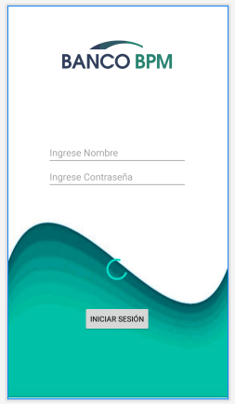



Corresponde a un login el cual es manejado con ***ASYNCTASK***, sus **EDIT TEXT** se encuentran sobre un ***LINEAR LAYOUT.***

Deberá poder iniciar sesión usando tanto **MINUSCULAS** como **MAYUSCULAS** y las credenciales son:

**user: android**

**pass:123**

***Una vez logeado tendrá acceso a Home activity.***

**Nombre del activity: *HOME_ACT***

En la parte del HOME existen cuatro ***IMAGEBUTTONS*** con cuatro icons. Y un ***SLIDER*** principal el cual deberá programar, para poder dibujar el SLIDER en la interfaz deberá validarse de la Clase **VIEWFLIPPER** la cual es facilitada en el **XML**.

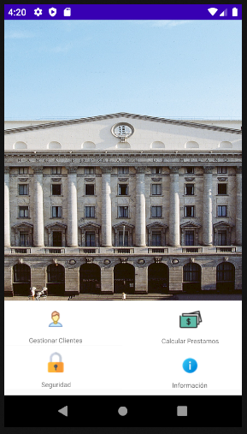

***XMLCODE***

<**ViewFlipper  
android:id="@+id/slider"  
android:layout_width="422dp"  
android:layout_height="447dp"  
android:layout_marginStart="38dp"  
android:layout_marginTop="60dp"  
android:layout_marginEnd="38dp"  
app:layout_constraintEnd_toEndOf="parent"  
app:layout_constraintHorizontal_bias="0.505"  
app:layout_constraintStart_toStartOf="parent"  
app:layout_constraintTop_toTopOf="parent"**>  
</**ViewFlipper**>

Deberá utilizar sus conocimientos en **layouts** y posicionamiento para lograr el menú.

Sin embargo, hay un **SLIDER**, el cual le es facilitado con el código **XML** de abajo.

**Nombre del activity: *INFO_ACT***

Integrar la entrada de datos a multimedia para poder implementar el complemento **VIDEOVIEW** quién me permitirá reproducir Videos dentro de Android Studio. Y también la entrada de datos a Google Maps.

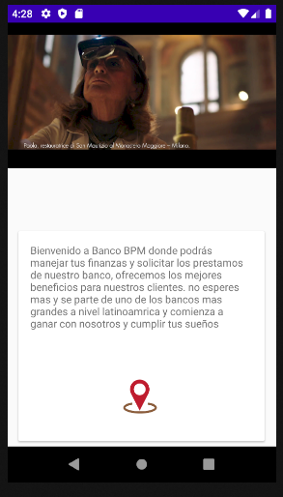

Debe utilizar **VideoView** para mostrar un video, además de implementar **CARDVIEW** para contener la información de la aplicación y un **IMAGEBUTTON** que me permita acceder al **API de MAPS.**

**Google Maps: *MAPS_ACT***

Gracias al IMAGEBUTTON que hemos creado en la **INFO_ACT** podremos dirigirnos a una localización que nosotros elijamos establecer, es necesario implementar el **API** de **GOOGLE MAPS.**

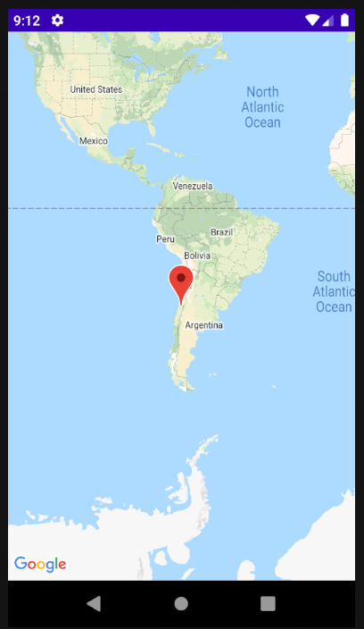

Implementa en tu proyecto la integración de **GOOGLE MAPS** para definir una localización.

**Nombre del activity: SEGURIDAD_ACT**

Implemente la parte de seguridad de la aplicación generando contraseñas encriptada bajo el algoritmo AES u otro algoritmo que usted conozca, deberá cifrar los textos de entrada solicitados en el **EDITTEXT**

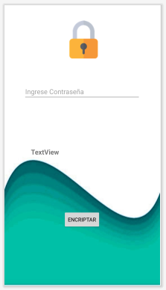

Implemente un algoritmo que me permite generar un cifrado, puede utilizar un algoritmo a su elección.

**Nombre del activity: PRESTAMOS_ACT**

Implemente la inteligencia de préstamos para la aplicación donde deberá gestionar principalmente los préstamos para cada cliente del banco y sus deudas, *cada cliente tiene un saldo inicial*.

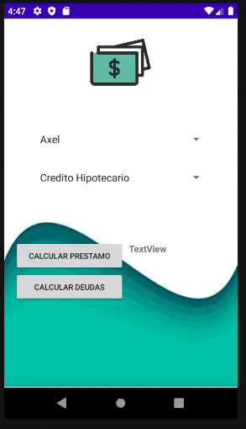

Si seleccionaste **CREDITO HIPOTECARIO** el banco le dará un extra de **1.000.000 pesos**

Si seleccionaste **CREDITO AUTOMOTRIZ el** banco facilitara **500.000 pesos**

**CLIENTES y SALDOS:**

AXEL (750.000)

ROXANA (900.000)

**CALCULAR PRESTAMO:**

Muestra el saldo final para cada cliente según el préstamo solicitado.

**CALCULAR DEUDAS:**

Deberá obtener el final a pagar según el préstamo solicitado en cuotas si es hipotecario se divide en **12** y si es automotriz en **8.**

**Deberá dividir el saldo final + el préstamo y la división en cuotas.**

**Ambos SPINNERS son rellenados con el INTERCAMBIO DE VALORES**

**Después deberá ingresar DOS CLIENTES ADICIONALES UTILIZANDO GIT Y SUBIR LOS CAMBIOS A GITHUB.**

**CLIENTES ADICIONALES: BETZABE y MATIAS.**

**Nombre del activity: *CLIENTES_ACT***

En este caso añadiremos una nueva activity con el nombre indicado en el título, la cual me permitirá gestionar los clientes de mi aplicación utilizando la base de datos SQLite.

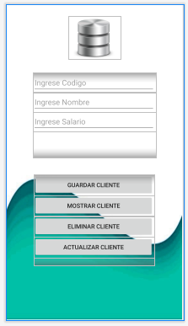

Debe graficar a la siguiente actividad en su Aplicación, donde a través de los realizado en clases, **podrá realizar los métodos CRUD correspondientes en este caso INSERTAR, MODIFICAR, MOSTRAR Y ELIMINAR CLIENTES.**

Importante crear la clase **AdminSQLiteOpenHelper** para la configurar la base de datos y crear las tablas, donde

Código, Nombre y SALARIO son los campos a definir, elija el nombre del fichero generado por **SQLite** a su conveniencia respetando la semántica solicitada por el **IDE.**